SE CONNECTER AVEC ∗

Lien pour télécharger le logiciel Zoom : https://zoom.us/download?zcid=1231
Pour rejoindre une réunion, deux méthodes possibles :

- 1) Vous avez reçu une invitation à participer à une visioconférence ZOOM, cliquer sur le lien fourni dans l’invitation.

Lancer le logiciel ZOOM que vous avez installé, et s’il vous le demande, donner l’autorisation à votre ordinateur
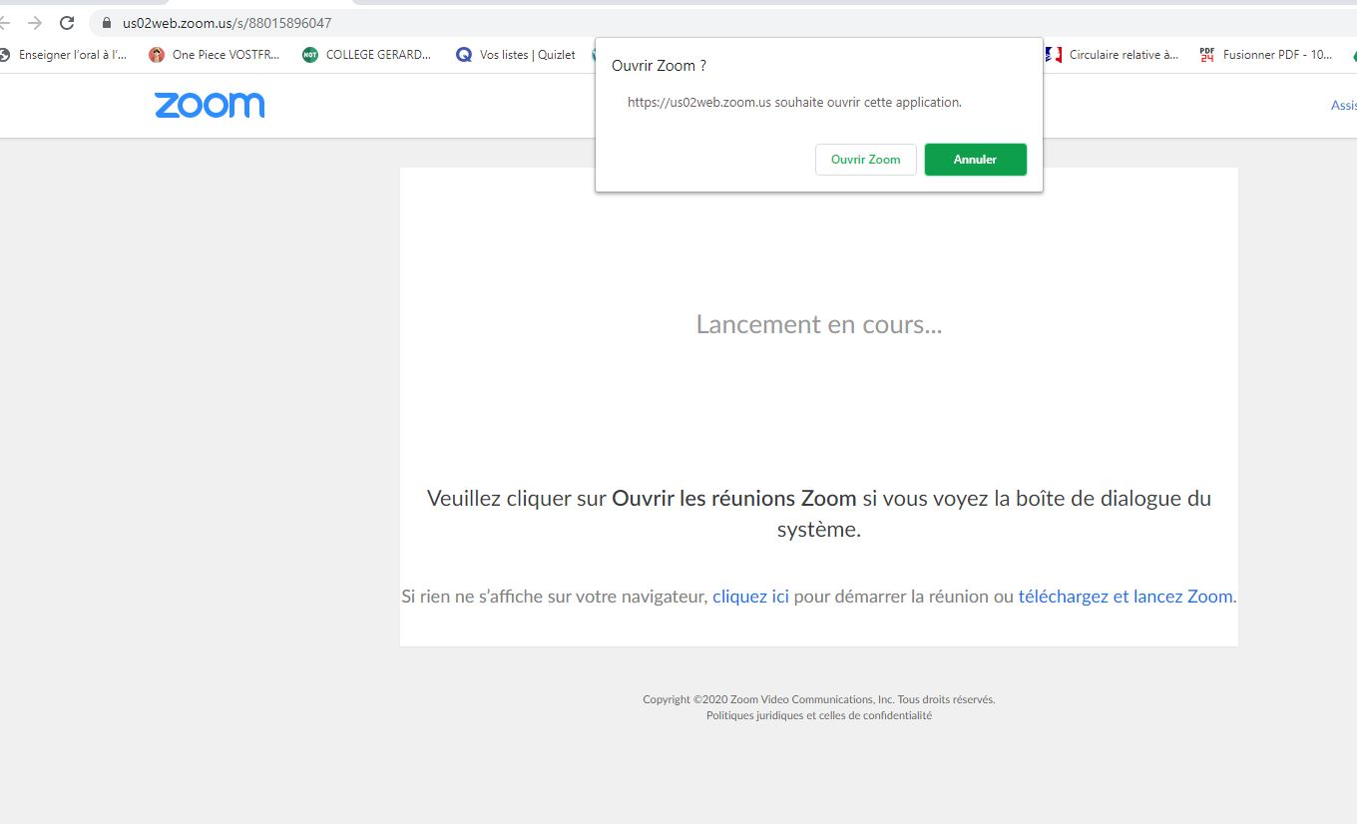

Saisir l’ID de réunion qui vous a été envoyé (vous pouvez le faire par copier/coller)
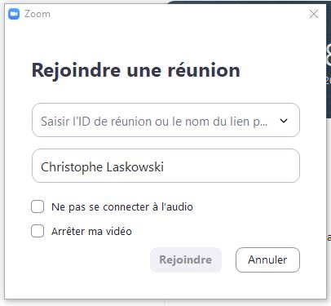
Identifiez-vous en inscrivant vos noms/prénoms (si jamais votre connexion se faisait sans vidéo, on ne vous reconnaitrait pas et vous pourriez être exclu(e) de la réunion) puis cliquez sur « Rejoindre »

Vous arrivez ensuite sur la page zoom du salon :
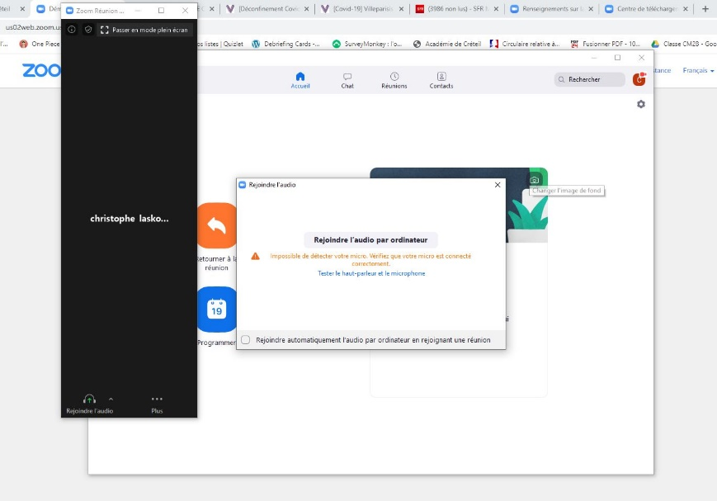
Vous devez rejoindre la session et activer l’audio.
(micro connecté)
Fenêtre de visio

Vous êtes enfin dans le salon

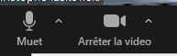
Pour activer et désactiver le micro et la caméra.

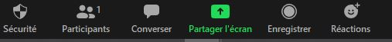

Si vous n’avez pas de micro, vous pouvez poser vos questions en cliquant ici.

2) Vous avez le logiciel zoom et souhaitez rejoindre une réunion.

Cliquer sur Rejoindre une réunion
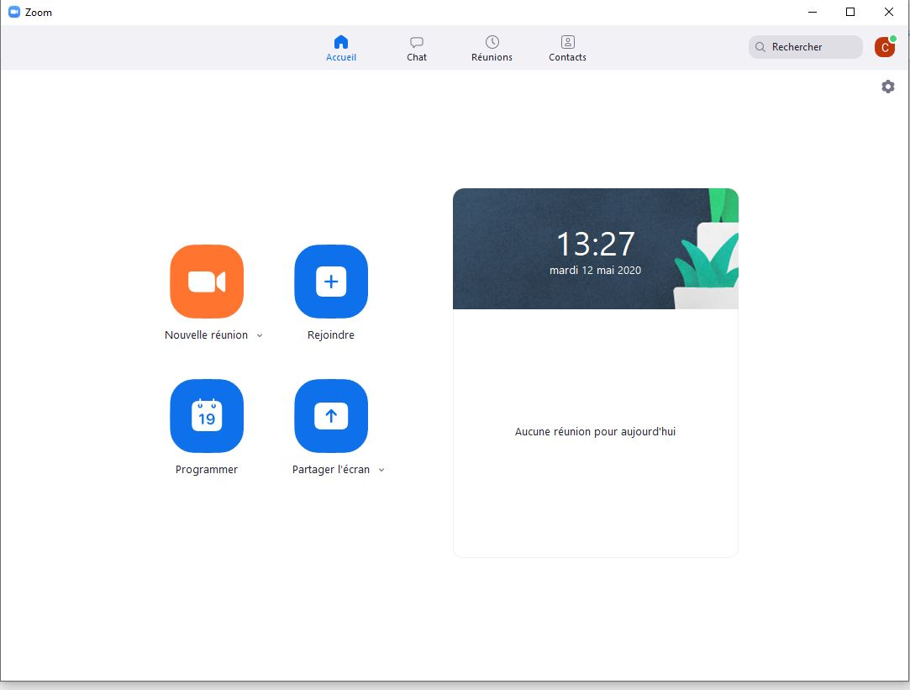

Saisir l’ID de réunion qui vous a été envoyé (vous pouvez le faire par copier/coller)

Saisir le mot de passe de la réunion (il est aussi dans le courriel d’invitation, vous pouvez aussi le faire par copier/coller)
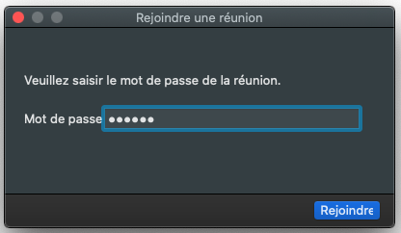
Pour la suite, c’est comme pour la méthode n°1.

∗ Attention, les illustrations peuvent différer de celles que vous verrez (celles-ci sont extraites d’un ordinateur windows avec la dernière version de zoom)

